110學年度第二學期

資料結構

第一次程式練習成果報告

（範例）

班級：資管二A

學號：410921862

姓名：郭孟玥

日期：2022/03/12

**第一部分 原始繳交資料說明**

原始繳交資料

|  |  |  |  |
| --- | --- | --- | --- |
| 程式碼 | 上傳 | 正確 | 改進版本 |
| W1_Q1.java | 是 | 是 | 有/無 |
| W1_Q2.java | 是 | 是 | 有/無 |
| W1_Q3.java | 是 | 是 | 有/無 |
| W1_Q4.java | 否 | 否 | 有/無 |
| W1_Q5.java | 否 | 否 | 有/無 |

1. 針對老師出的每一題（含挑戰題）進行下列的處理

有撰寫程式碼的部分要列出**可以改善的部分**

1. 原本沒有繳交的題目要列出參考同學的版本後自行撰寫的版本

需列出原本卡住不會寫的問題以及後續思考後解決的概念/作法

如果還是沒辦法寫出來請利用課後TA時段進行諮詢

＊＊＊ 可以跟TA約時間討論你的原本/改進版本的程式法 ＊＊＊ （幫TA廣告）

期末會依照同學去TA諮詢的次數酌予加分

1. W1_Q1程式碼 (原始版本)

|  |
| --- |
| 1. //判斷使用者輸入的正整數是否為質數 2. //410654114 資工5B李明熹 3. //2022/2/23 4. import java.util.Scanner; 5. public class W1_Q1 { 6. public static void main(String[] args) { 7. Scanner sca=new Scanner(System.in); 8. int input=sca.nextInt(); 9. factor(input); 10. Prime(input); 11. } 13. public static void Prime(int input) { 14. if(input==1) { 15. System.out.print("錯誤"); 16. } 17. for(int i=2;i<input;i++) { 18. if(input%i==0) { 19. System.out.print(input+"不是質數"); 20. break; 21. }else { 22. System.out.print(input+"是質數"); 23. break; 24. } 25. } 26. } 28. public static void factor(int input) { 29. System.out.print("可整除"+input+"的因數有"); 30. for(int i=1;i<=input;i++) { 31. if(input%i==0) { 32. System.out.print(i+","); 33. } 34. } 35. System.out.print("\n"); 36. } 37. } |

**可改善的部分**  
(1) 提供使用者輸入資料的提示

1. 程式可讀性的改善：針對程式縮排與空行

W1_Q1程式碼 (改進版本) ＝＝> 檔名 W1_Q1N.java

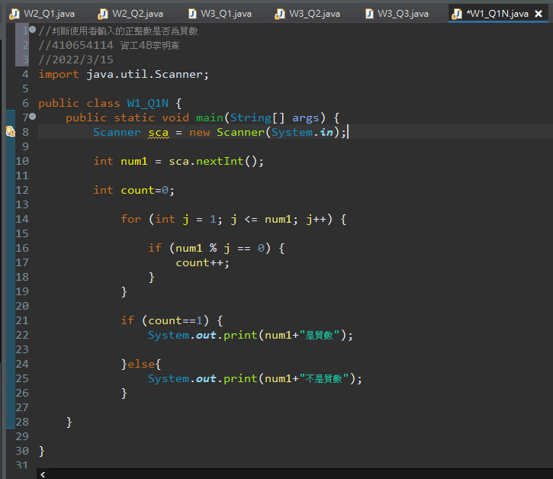

1. W1_Q2程式碼 (原始版本)

|  |
| --- |
| 1. //將使用者輸入的正整進行質因數分解 2. //410654114 資工5B李明熹 3. //2022/2/23 4. import java.util.Scanner; 5. public class W1_Q2 { 6. public static void main(String[] args) { 7. Scanner scanner = new Scanner(System.in); 8. int num = scanner.nextInt(); 9. System.out.print(num + "="); 10. for (int k = 2; k <= num; k++) { 11. while (num != k) { 12. if (num % k == 0) { 13. System.out.print(k + "*"); 14. num /= k; 15. } else { 16. break; 17. } 18. } 19. } 20. System.out.print(num); 21. } 22. } |

**可改善的部分**

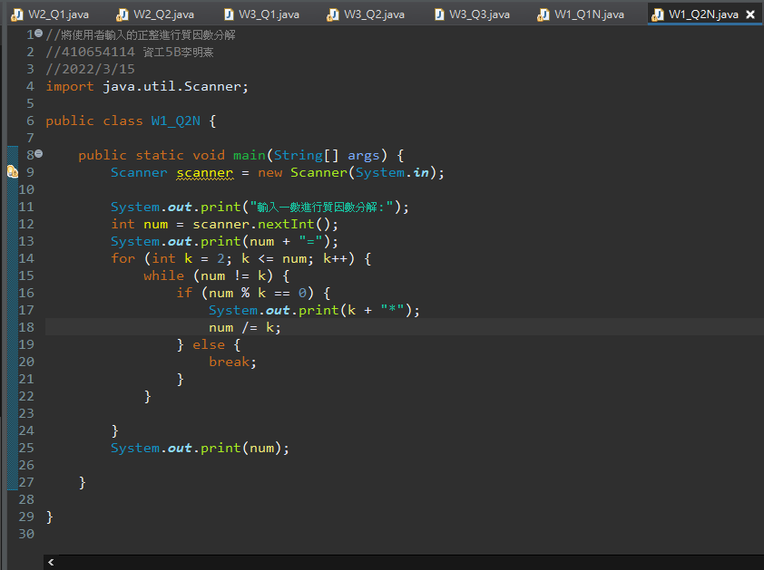

1. W1_Q3程式碼 (原始版本)

|  |
| --- |
| 1. //計算兩個正整數的最大公因數&最小公倍數 2. //410654114資工5B李明熹 3. //2022/2/23 4. import java.util.Scanner; 5. public class W1_Q3 { 6. public static void main(String[] args) { 7. Scanner sca = new Scanner(System.in); 8. int input1 = sca.nextInt(); 9. int input2 = sca.nextInt(); 10. GreatestCommonFactor(input1,input2); 11. LeastCommonMultiple(input1,input2); 12. } 13. public static void GreatestCommonFactor(int input1,int input2) { 14. int tmp = 0; 15. while (input1 % input2 != 0) { 16. tmp = input2; 17. input2 = input1 % input2; 18. input1 = tmp; 19. } 20. System.out.println("最大公因數" + input2); 21. } 22. public static void LeastCommonMultiple(int input1,int input2) { 23. int tmp =0; 24. int x = input1; 25. int y= input2; 26. while (input1 % input2 != 0) { 27. tmp = input2; 28. input2 = input1 % input2; 29. input1 = tmp; 30. } 31. System.out.println("最小公倍數"+(x * y / input2)); 32. } 33. } |

**可改善的部分**  
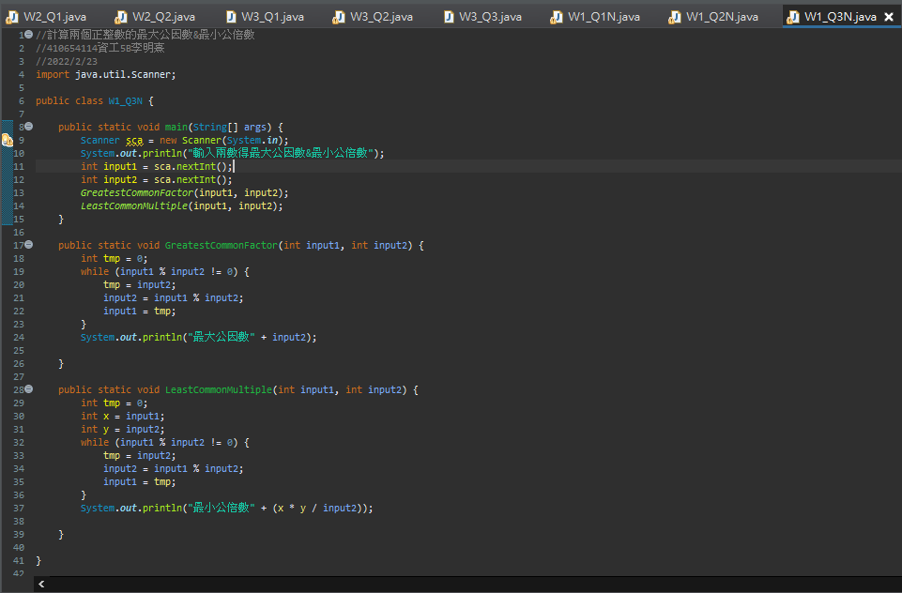

**第二部分 針對同組同學的程式碼之建議**

**要求：每一題至少列出一位其他同學的程式碼以及你覺得可以改善的建議 參考要將改善建議提供給那位同學**

**作業繳交**  
1. 上傳word資料：W1_學號.docx  
2. 上傳最終版程式碼：

W1_Q1N.java

W1_Q2N.java  
W1_Q3N.java  
W1_Q4N.java

W1_Q5N.java